


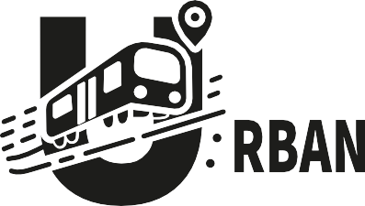

CENTRO DE LA INDUSTRIA, LA EMPRESA Y LOS SERVICIO SENA – REGIONAL HUILA

pág. 1

MANUAL DE

CONDUCTOR

Sistema de gestión y visualización de rutas de transporte urbano en tiempo real

Manual de conductor móvil

Brayan Estiven Carvajal Padilla Diego Fernando Cuellar Hernandez
Andres Felipe Suaza Bustos Carlos Javier Rodriguez Manchola

Aprendices
Carlos Julio Cadena
Instructor
ANÁLISIS Y DESARROLLO DE SOFTWARE FICHA 2899747
SERVICIO NACIONAL DE APRENDIZAJE SENA
CENTRO DE LA INDUSTRIA DE LA EMPRESA Y LOS SERVICIOS REGIONAL HUILA
2025

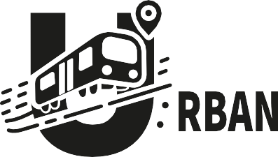
Correo: urbantracker751@gmail.com

Información de contacto UrbanTracker

Contenido
Manual de conductor móvil 2
Información de contacto UrbanTracker 3
Introducción 5
Descripción de la aplicación movil conductor 6
Requisitos 7
Requisitos del sistema 7
- Dispositivos compatibles recomendados 7
- Conexión a Internet 7
- Requisitos de hardware y software 7
Documentación de Apartados 8
- Inicio de sesión 8
- Pantalla de ruta y estado de conexiones 9
- Gestión del trayecto 10

Introducción
Bienvenido al manual de conductor de UrbanTracker, una aplicación móvil diseñada para apoyar a los operadores del transporte urbano en la gestión de sus recorridos.
Este manual tiene como objetivo guiar a los conductores en el uso de la aplicación, explicando de manera clara y sencilla cómo acceder a sus funciones. Gracias a esta guía, aprenderás a utilizar la herramienta de forma práctica y efectiva, optimizando tu labor diaria y asegurando una experiencia de movilidad más confiable para los ciudadanos.

Descripción de la aplicación conductor móvil
La aplicación móvil del conductor es la herramienta permite a los operadores registrar y transmitir en tiempo real el desarrollo de sus recorridos de transporte urbano. Su propósito es facilitar la operación y garantizar que la información mostrada a los usuarios ciudadanos sea precisa y actualizada.
Las principales características incluyen:

Inicio y finalización de rutas asignadas.

Transmisión automática de la ubicación en tiempo real mediante GPS.
- Registro del estado del recorrido, permitiendo un control más organizado.
- Interfaz simple y optimizada, diseñada para ser usada fácilmente durante la jornada de trabajo.

Requisitos

Requisitos del sistema

Dispositivos compatibles recomendados:
  - Teléfonos inteligentes con sistema operativo Android versión 8.0 o supeior
  - Se recomienda que el dispositivo tenga GPS integrado para enviar la ubicación en tiempo real

Conexión a Internet:
  - La aplicación requiere conexión estable mediante datos móviles (4G en adelante o Wi-Fi.
  - Velocidad mínima recomendada: 5 Mbps para garantizar que la ubicación del vehículo se actualice de manera fluida.
- Requisitos de hardware y software
- Requisitos de hardware (mínimos):
  - Memoria RAM: 2 GB o más.
  - Procesador: de al menos cuatro núcleos a 1.4 GHz.
  - Almacenamiento interno: mínimo 100 MB libres.
  - Pantalla de al menos 5 pulgadas, con resolución de 720 x 1280 píxeles o supeior.
  - Receptor GPS funcional
- Requisitos de software:
  - Sistema operativo Android 8.0 o supeior.
  - Permisos activados para compartir ubicación y conexión a internet

Documentación de Apartados
La aplicación móvil del conductor está diseñada para facilitar el inicio y finalización de los recorridos, así como el envío de la ubicación en tiempo real del vehículo. A continuación, se describen las principales pantallas y sus funciones.

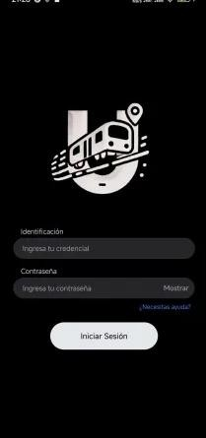
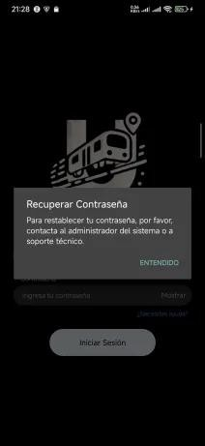
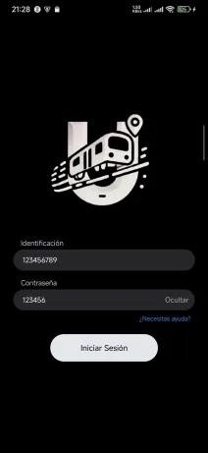
Inicio de sesión

  - La pantalla de inicio de sesión permite al administrador acceder al sistema ingresando su nombre de usuario y contraseña. Este apartado asegura que solo personal autorizado pueda entrar al panel de control y gestionar la información del sistema.

- Pantalla de ruta y estado de conexiones

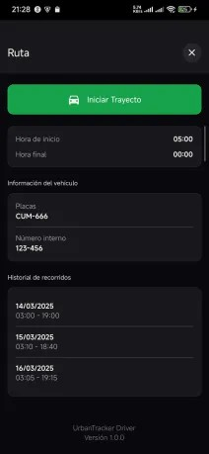
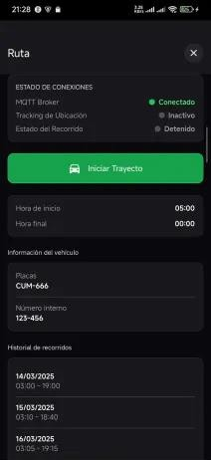

  - En este apartado el conductor puede consultar la información general de la
ruta asignada y del vehículo, además de verificar el estado de las conexiones
necesarias para el seguimiento en tiempo real. Desde esta pantalla también se encuentra el botón “Iniciar trayecto”, que permite comenzar el recorrido
asignado y transmitir la ubicación del vehículo al sistema.

- Gestión del trayecto

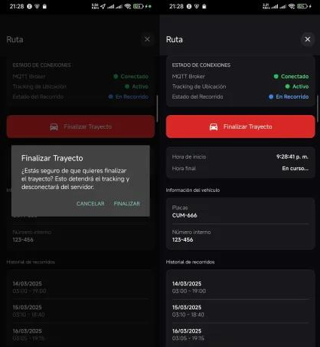

  - En esta sección el conductor controla el inicio y fin de sus recorridos. Con el
botón “Iniciar trayecto” comienza el recorrido asignado y se activa el envío de la ubicación en tiempo real al sistema. Una vez finalizado el recorrido, el
conductor selecciona la opción “Finalizar trayecto”, lo que indica que el servicio ha concluido y registra la información del viaje realizado.

